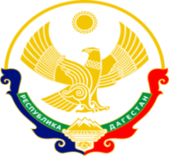

МИНИСТЕРСТВО ОБРАЗОВАНИЯ И НАУКИ РЕСПУБЛИКИ ДАГЕСТАН

МУНИЦИПАЛЬНОЕ КАЗЕННОЕ ОБЩЕОБРАЗОВАТЕЛЬНОЕ УЧРЕЖДЕНИЕ **«НИЖНЕКАЗАНИЩЕНСКАЯ СРЕДНЯЯ ОБЩЕОБРАЗОВАТЕЛЬНАЯ ШКОЛА №4 им. М.ХАНГИШИЕВА»**

РЕСПУБЛИКА ДАГЕСТАН БУЙНАКСКИЙ РАЙОН,С.НИЖНЕЕ-КАЗАНИЩЕ 368205

**Информация**

**о проведении Уроков мужества , посвящённые Дню взятия турецкой крепости Измаил русскими войсками под командованием А.В.Суворова (1790г.) в МКОУ «Нижнеказанищенская СОШ№4».**

**23.12.2019г. в МКОУ «Нижнеказанищенская СОШ№4» прошли Уроки мужества посвящённые Дню взятия турецкой крепости Измаил русскими войсками под командованием А.В.Суворова (1790г.)**

С целью расширить представления учащихся о взятии крепости Измаил ,героизме русских солдат; рассказать о величие этой победы ,пробудить чувство гордости за свой народ и свою армию, воспитывать готовность продолжить героические дела своих отцов и дедов , историками щколы Магомедовой М.М. и Вайланматовой А.З. проведены Уроки Мужества в 6-11 классах. Охвачено 45 обучающихся.

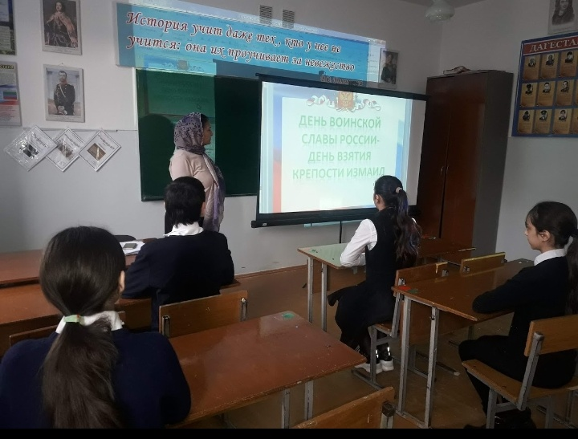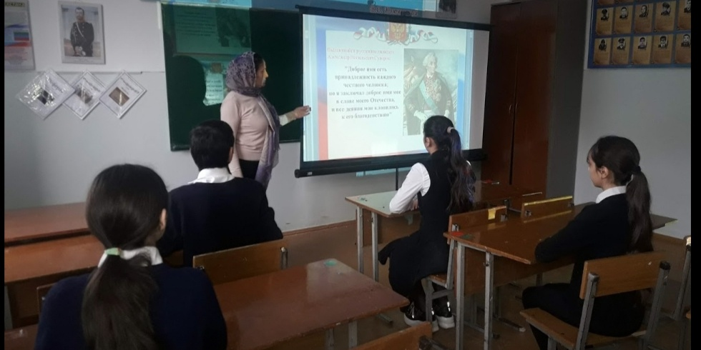

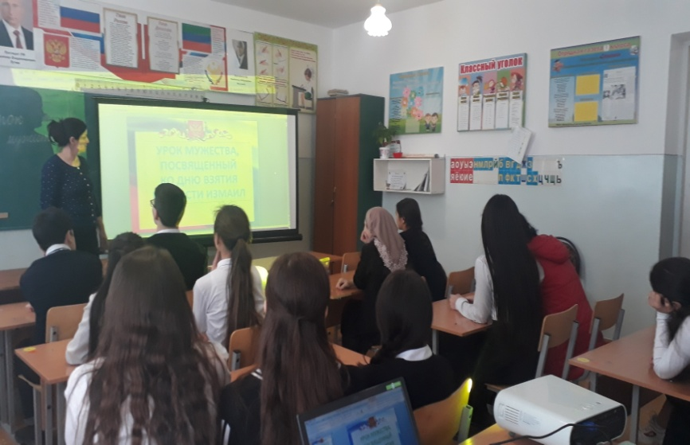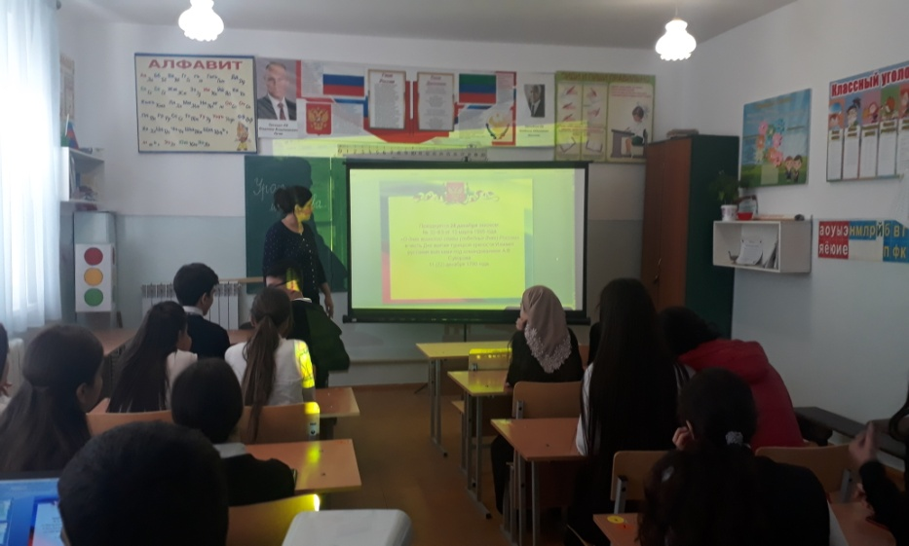

**Директор школы /Абдуллатипова З.И./**